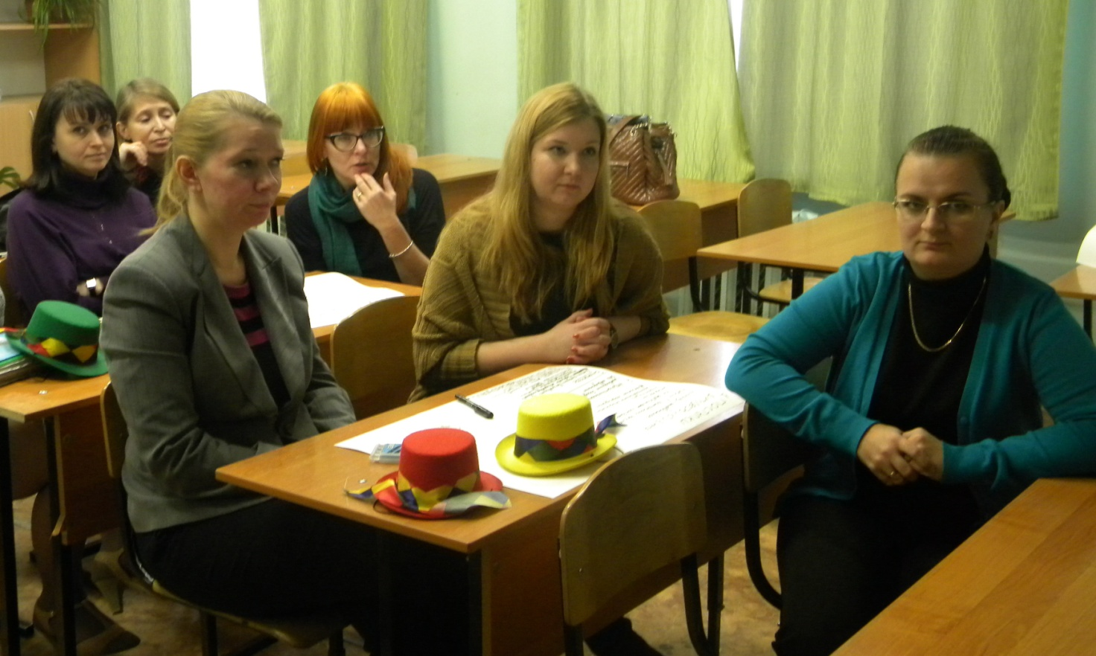
Интегрированное занятие для
классных руководителей 5-8 классов МБОУ СОШ № 3
«Профилактика отклоняющегося поведения обучающихся»
Декабрь 2014 года

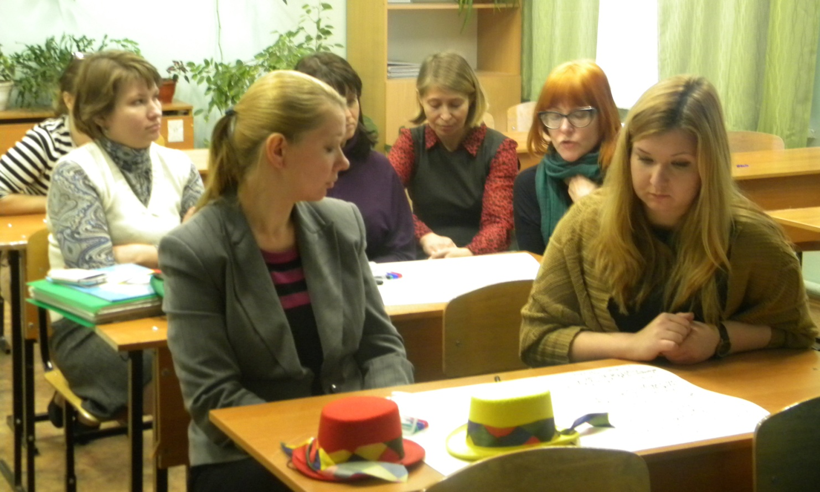

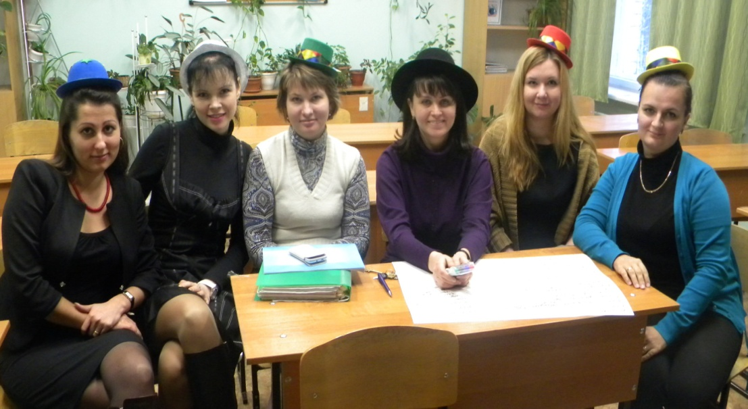

Интегрированное занятие для
классных руководителей 5-8 классов МБОУ СОШ № 3
«Профилактика отклоняющегося поведения обучающихся»
Декабрь 2014 года

